Introducción:

Al estudiar la carrera de ingeniería de computación y al vivir en un mundo en el que el uso de la tecnología, se vuelve indispensable conocer y familiarizarnos con la tecnología para lograr nuestros objetivos tanto en la vida diaria como en el estudio y el aprendizaje en nuestra carrera y así poder desarrollarnos profesionalmente.

Objetivo:

Descubrir y utilizar herramientas de software que se ofrecen en Internet que permitan

realizar actividades y trabajos académicos de forma organizada y profesional a lo largo de

la vida escolar, tales como manejo de repositorios de almacenamiento y buscadores con funciones avanzadas.

Desarrollo:

Para llegar desarrollar esta practica seguí todos los pasos que nos indica la guía practica empezando por leer las definiciones y por aprender de las diferentes herramientas y aplicaciones que nos podrían ser útiles a lo largo de nuestra formación profesional y también aprendimos nuevas formas de usar el buscador de Google que nos ayudaran para encontrar información sobre cualquier tema o cualquier duda que nos surja a lo largo de nuestra formación profesional. También con la ayuda de la guía pudimos crear con éxito y aprender un poco sobre como funciona github que es una herramienta que nos ayudara mucho en nuestro desarrollo como ingenieros en computación

Resultados:





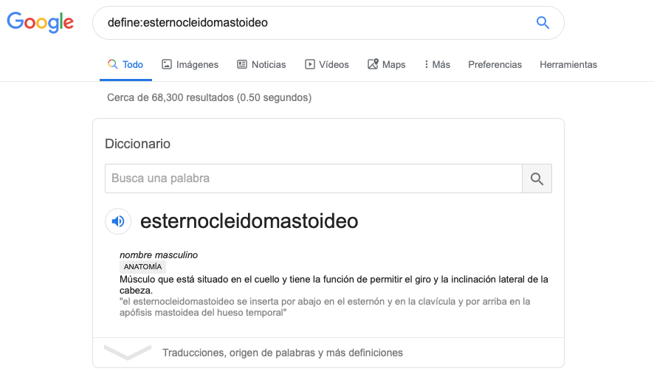









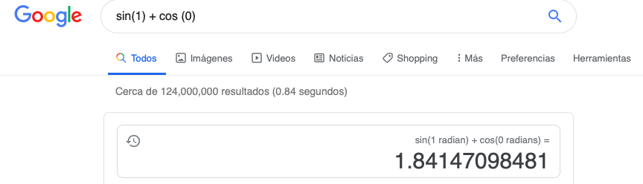

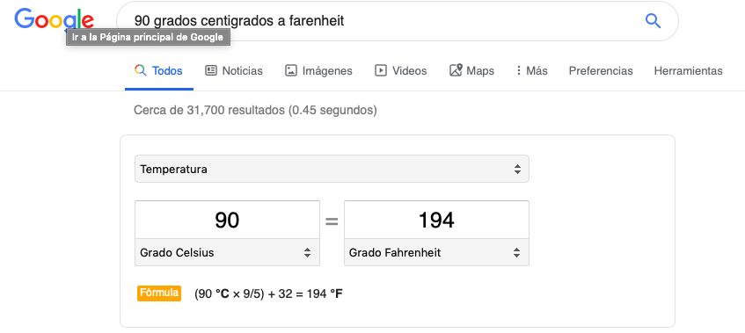



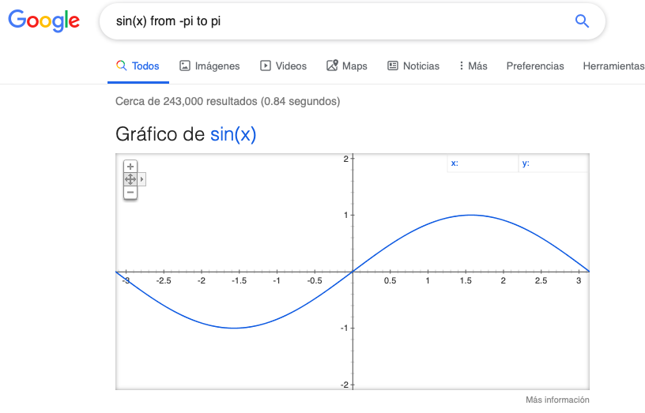

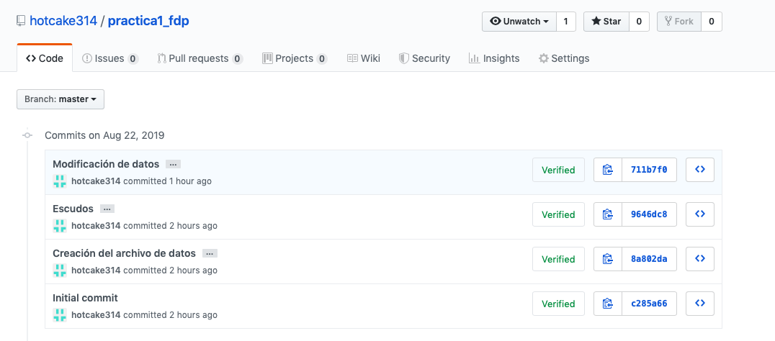

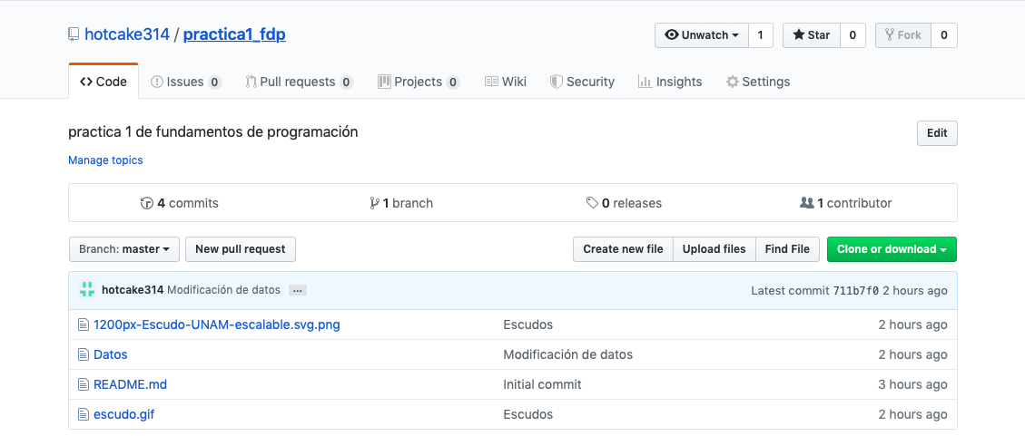

Conclusiones:

Pudimos familiarizarnos con todas las herramientas que podremos utilizar a lo largo de no solo este curso sino también a lo largo de toda nuestra carrera y también a lo largo de toda nuestra vida profesional para lograr con mayor facilidad todos los objetivos que tengamos a lo largo de nuestros estudios y nuestra carrera.

<https://github.com/hotcake314/practica1_fdp>